Ценность - Правдивость

Основная мысль - *всегда говори правду.*

12.11.2017г. Классный час на тему: «Честность самая лучшая привычка» в 6 классе у Бийболатова А.Д.

Цели:

- воспитывать этические качества личности учащихся

-способствовать осознанию детьми такой важной нравственной категории,

как честность, верность слову и обещаниям.

Методы: беседа – диалог, дискуссия.

Ход классного часа:

- Информация для размышления.

- Обсуждение рассказа о честности.

- Подведение итогов.

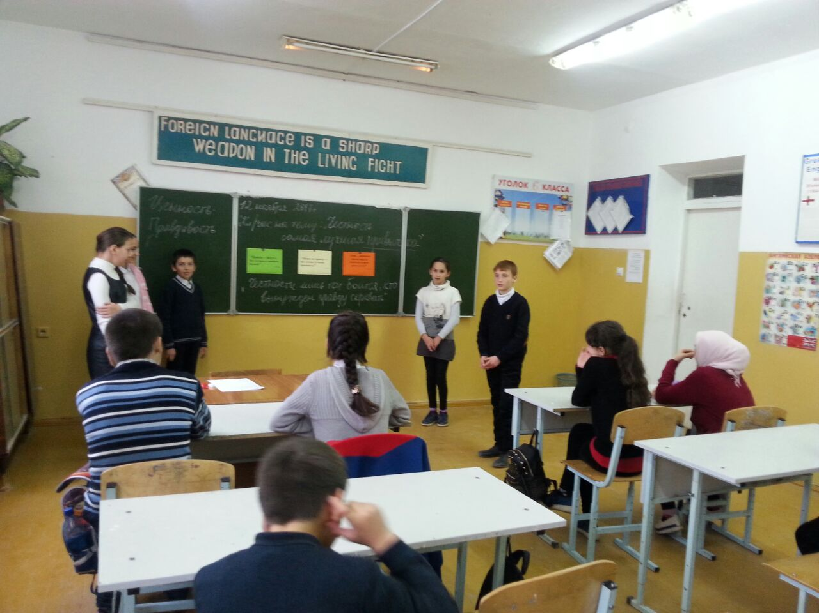

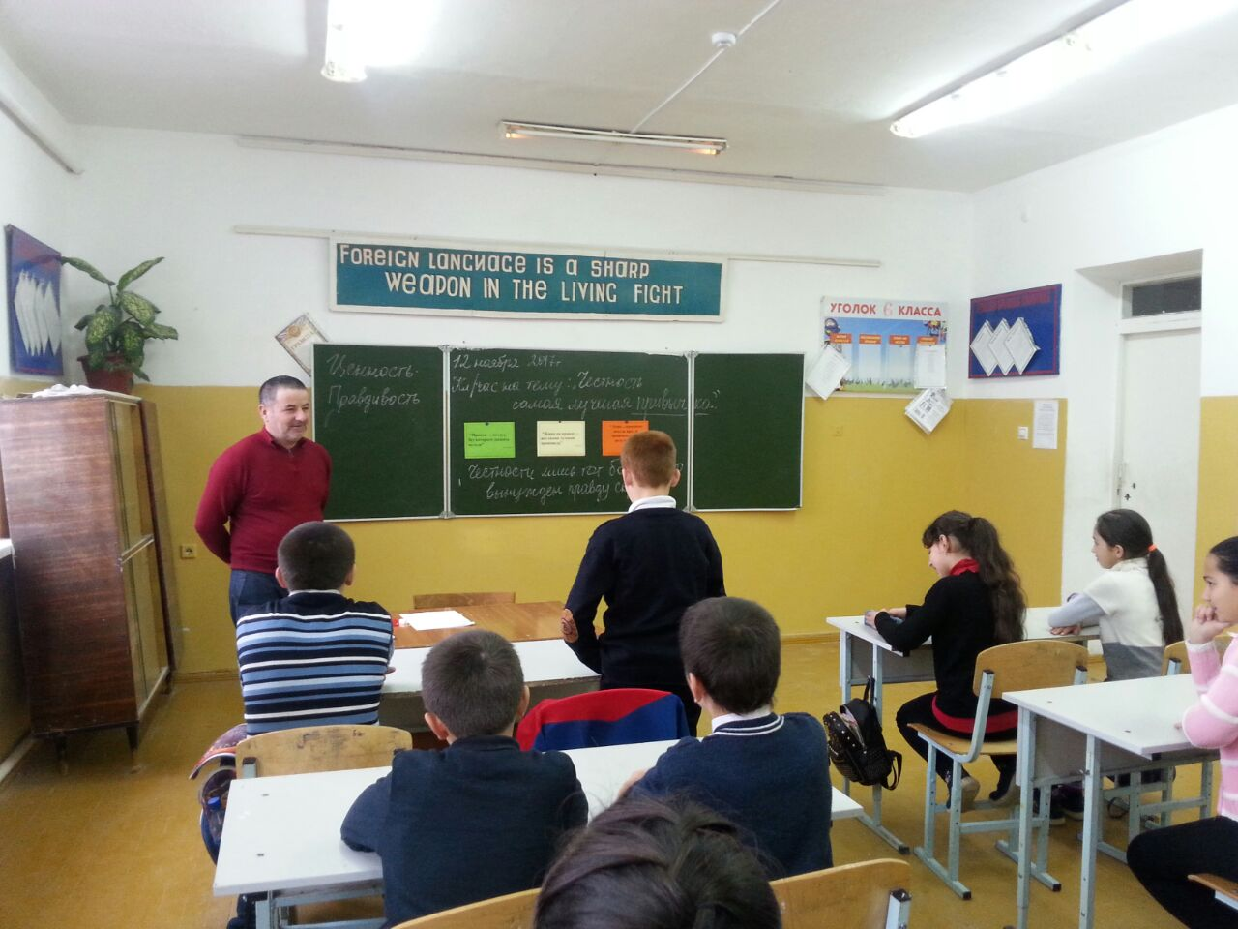

**Учитель:**Мы часто говорим, что мир держится на справедливости и правде.

Честность и правдивость — слова, которые очень близко стоят к слову “честь”.

Что же такое честность и правдивость?

Честность — честное поведение, честное отношение к кому-то или чему-то. Честность — нравственное качество личности, выражающееся в верности долгу и своим   убеждениям, в умении добросовестно относиться к порученному делу.

Правдивость — склонность говорить, высказывать правду. Правдивость — положительное моральное качество, выражающееся в том, что слова человека соответствуют его мыслям, чувствам и не расходятся с делом. Иначе говоря:

**Честность**— это соответствие дела данным обещаниям.

**Правдивость —**это соответствие слов делам.

**Оформление (**цитаты по теме):

“Ложь ...приносит всегда вред в окончательном результате”

Н.Г. Чернышевский.

“Живи по правде — вот самая лучшая проповедь”

М. Сервантес.

“Правда — воздух, без которого дышать нельзя”

И.С. Тургенев.